Санкт-Петербургский национальный исследовательский университет информационных технологий, механики и оптики

Факультет Программной инженерии и компьютерной техники

Кафедра информатики и прикладной математики

**Дисциплина «Вычислительная математика»**

**Лабораторная работа №5**

**Решение краевой задачи методом пристрелки**

Выполнил:

Ореховский Антон Михайлович

Группа Р3217

Преподаватель:

Калёнова Ольга Вячеславовна

Санкт-Петербург, 2017 г.

**Описание метода**

Метод стрельбы не решает краевую задачу для уравнения Эйлера в исходной постановке, а сводит ее к последовательности более простых задач, а именно — задач Коши с особым образом сформулированными начальными условиями.

Рассмотрим краевую задачу вида $y^{''}=f\left(x, y, y^{'}\right)$ с краевыми условиями $\left\{\begin{aligned}y\left(a\right)=ya \\ y\left(b\right)=yb\end{aligned}\right.$

Также возьмём два произвольных значения пристрелочного параметра, равного производной искомой функции на левом конце отрезка: $z1, z2=y'(a)$.

Чтобы решить ОДУ второго порядка численным методом, приведём его к системе двух ОДУ первого порядка:

$$y^{''}=f\left(x, y, y^{'}\right) ↔ \left\{\begin{aligned}y^{'}=z \\ z^{'}=f(x, y, z)\end{aligned}\right.$$

Используя численный метод, найдём значения функции на правом конце отрезка при значениях пристрелочного параметра z1 и z2.

Затем найдём уравнение линейной зависимости $z=f(y(b))$ и найдём значение z, соответствующее заданному значению y(b).

Наконец, используя численный метод, решим полученную систему из двух задач Коши с условием $\left\{\begin{aligned}x\left(a\right)=x0 \\ y\left(a\right)=y0 \\ y^{'}\left(a\right)=z0\end{aligned}\right.$

**Блок-схема**

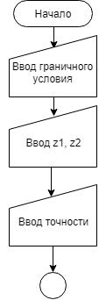

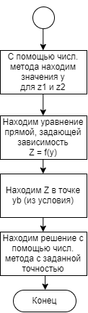

**Примеры**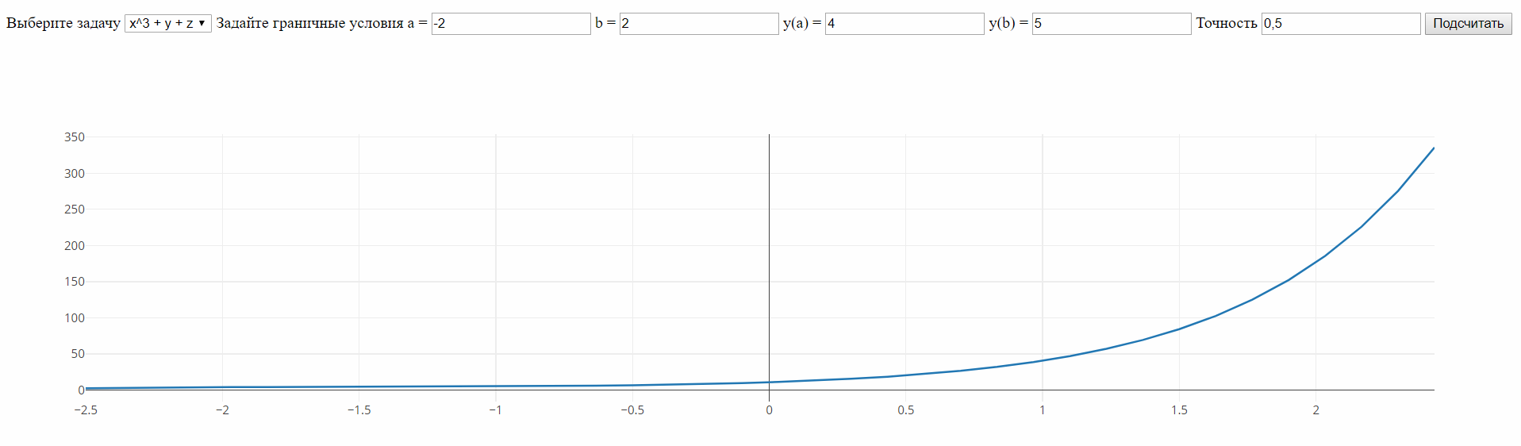

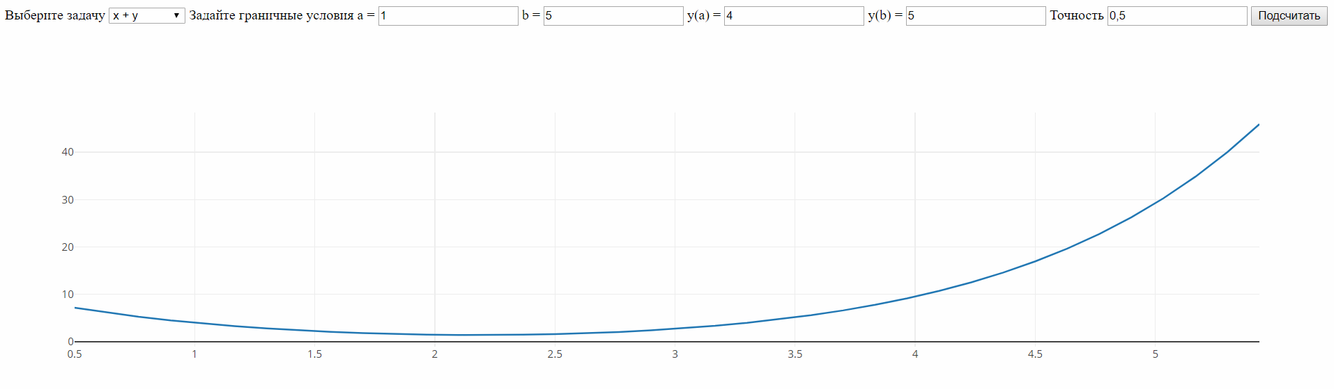

**Листинг программы**

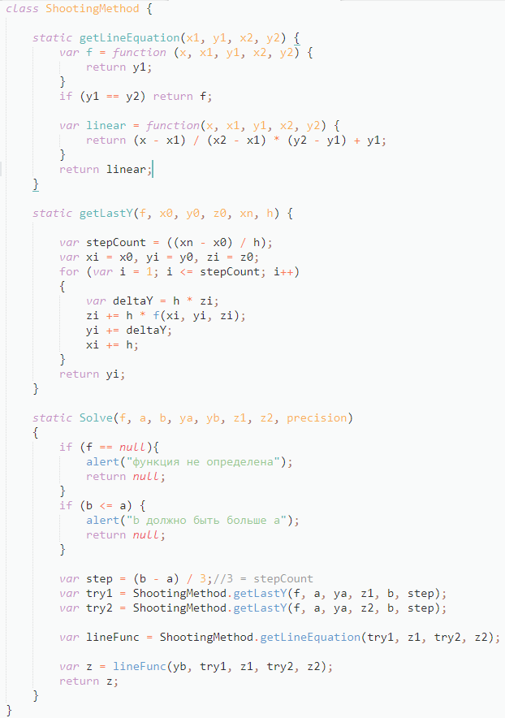

**Вывод**

Метод пристрелки не даёт решения задачи сам по себе, поэтому его точность зависит от численного метода, используемого для решения задачи Коши. Однако он даёт меньшую точность, чем метод параллельной стрельбы.

Как и большинство численных методов решения краевых задач, метод пристрелки разработан для уравнений второго порядка.